功能規格說明
程式編號 | Gap CX030預採帳 - Liability 計算邏輯
程式名稱 | ZTGCX0017 客戶材料責任計算報表  ZTGCX0017_1 客戶材料責任計算報表-期別維護  ZTGCX0017_5_CALL 客戶材料責任計算報表-執行計算  SM30 客戶材料責任計算報表-人工調整
Transaction Code | ZTGCX0017 客戶材料責任計算報表  ZTGCX0017A 客戶材料責任計算報表-期別維護  ZTGCX0017B 客戶材料責任計算報表-執行計算  ZTGCX0017C 客戶材料責任計算報表-人工調整
顧問 | Eric Lee / Oliver Wang
主要使用者 | 業務
頻率: ( )月 ( )週 ( V )日 ( )時 ( )分 |  | ( V )Background ( V )Foreground
程式種類 :
( V )報表report ( )套表pre-printed form ( ) script (Layout Set) ( )Smart forms
( )資料轉入batch input ( ) 介面interface ( ) Dialogue
( )Enhancement ( )User Exit ( )Function Module
程式目的：預採帳 - Liability 計算邏輯
規格討論會議日： |  |  | 完成規格日：2025/08/04
需求文件負責IT：
需求文件確認IT ( 確認簽名 & 含確認日期)

Program Code：
『I 』: Interface
『D』: Dialog
『E』: Enhancement
『F』: Function module
『B』: Batch Input
『R』: Report
『S』: Smart forms
『U』: User exit

版本管理
版本 | 修改內容描述 | 修改者 | 修改日期
V0.01 | 初稿 | Alan Li | 2025/08/04

目 錄
功能規格說明 1
版本管理 2
目 錄 3
1. 需求及功能概述 4
2. SAP 程式設計流程圖 Design Flow Diagram 5
3. SAP 選擇畫面格式 Selection Screen Layout 6
4. 介面參數Interface Parameters (RFC) 7
5. SAP報表欄位說明Report Format 8
6. SAP 詳細邏輯與功能說明Detail Function and Logic Description : 10
7. 客製表格table / 結構 Structure (Structure 則無需填入Key欄) 11
8. SAP 來源檔案與格式 Input Excel File Format Layout : 15
9. SAP 輸出格式Output Format 16
10. 追蹤事項 17
11. 功能規格書進度 18
12. Appendix 19

需求及功能概述

需求概述
為了縮短出貨前置時間，明門依據客戶提供的預測或訂單，提前為客戶採購備料。這些尚未實際出貨但已預先備料的物料，即為「Liability（預採帳）」。當客戶未使用完畢時，亦需負擔這些物料的費用。
本客製需求旨在建立一套完整的 Liability 計算與查詢機制，能依據期別、客戶、線別、工廠、物料進行逐階 BOM 展開與需求計算，提供背景執行與查詢報表功能，並具備期初開帳功能。

範圍
此開發項目的涵蓋範圍如下：

定義主檔維度（期別、客戶/線別、工廠、物料、BOM）。

計算範圍包含：
- Open 訂單（含 SSP、BLT、樣品單等）
- 計劃單
- 出貨與退貨紀錄
- 完工入庫與退回工單
- MCN 切料資訊

支援 Liability 計算邏輯：
- 逐階展 BOM
- 預採帳期初、本期初、本期備料、本期末等計算
- MOQ/MPQ 參數考量

支援資料儲存至外掛表格供後續查詢

提供查詢報表（ALV Grid）畫面供人工查閱

支援背景與人工手動執行計算

Important Nouns：
名稱 | 說明
Liability | 客戶預採購但尚未實際消耗的物料，若未使用完畢則由客戶負擔費用
期別（Period） | 計算基礎，格式為 YYYYMM，決定資料統計範圍
客戶/線別 | 客戶代碼與其生產線別，影響預採帳需求歸屬
工廠（Plant） | 料件所屬工廠（如1120/2120），來源自訂單出貨工廠
BOM | 展開的用料階層結構，依據出貨日推算開工時間並選擇有效版本
MOQ/MPQ | 最小採購量或包裝量，用於備料邏輯中決定是否進料
Open 訂單 | 未出貨的各類客戶訂單
完工入庫 | MTO 工單完工後入庫記錄，亦會產生 Liability 的移轉
相依需求 | 從 BOM 上階展開至下階產生的需求數量
本期備料 | 須進料補足需求的物料數量，依據期初庫存與 MOQ 判斷
ALV Grid | 顯示查詢結果的報表呈現格式

Assumption
- 本功能僅針對 MTO 模式相關的完工入庫與需求計算。
- 預採帳邏輯僅限於「製造件」與「採購件」；服務性或非物料性品項不在計算範圍內。
- 上期期末資料（期初）已由期初開帳功能或先前計算結果正確轉入。
- 系統可根據訂單日期與工單類型正確歸屬客戶、線別與工廠。
- 物料主檔資料（MOQ/MPQ）與 BOM 維護完整，並在計算期間有效。
- 系統時間與期別計算邏輯一致（以每月為單位進行 Liability 計算）。

SAP 程式設計流程圖 Design Flow Diagram

系統架構圖
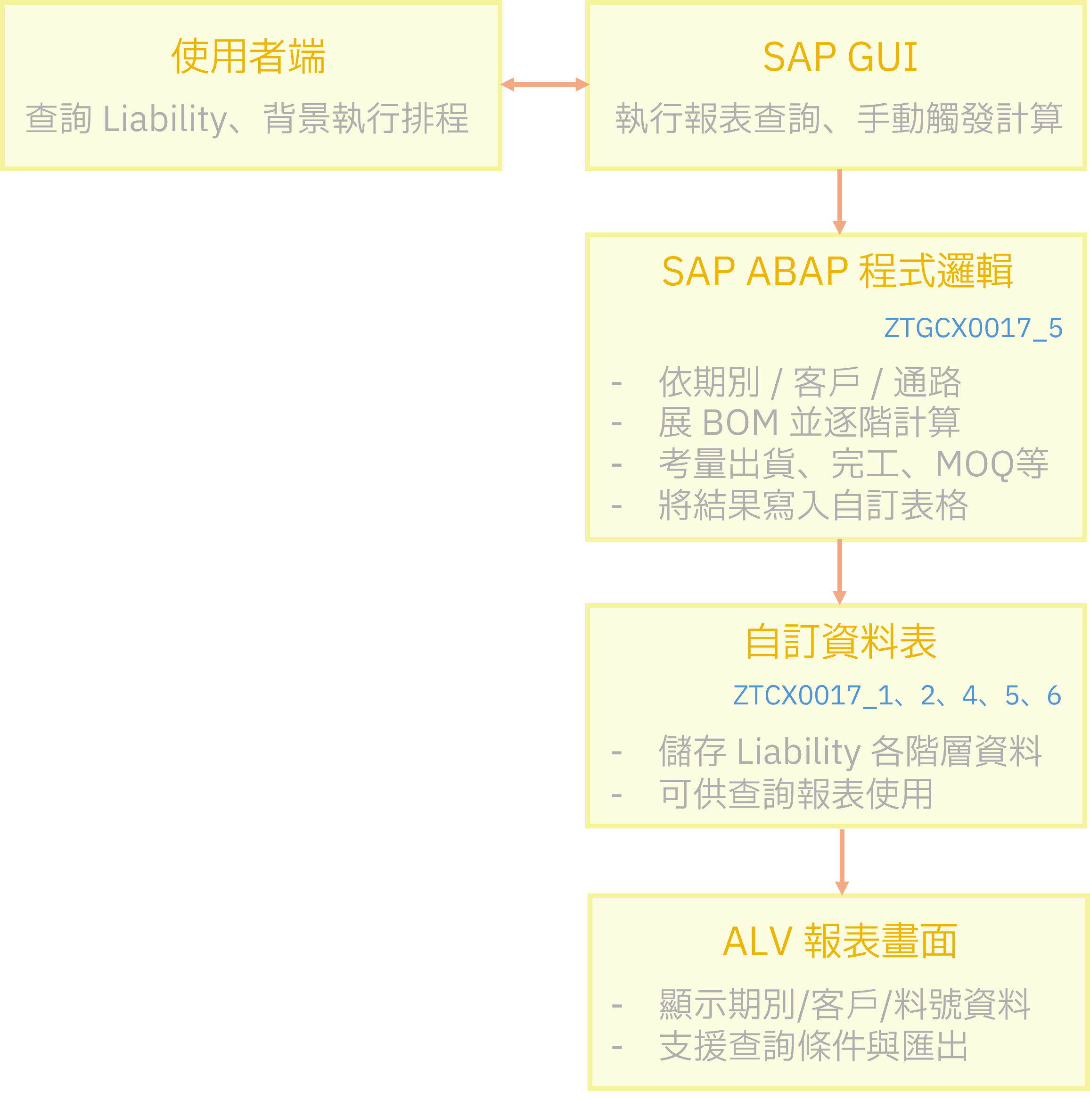

作業流程圖
[ 開始 ]
↓
[ 使用者輸入查詢條件 ] ( 期別、通路 )
↓
[ 點選執行或背景排程 ]
↓
[ 程式讀取 OPEN 訂單與計劃單 ]
↓
[ 展 BOM，計算 LLC 與用量 ]
↓
[ 依階層進行 Liability 計算邏輯 ]
├ 上期末 → 本期初
├ 出貨/退貨 → 扣帳
├ 完工入庫 → 增帳
├ MOQ 判斷 → 本期備料
├ 展 BOM 至子階
↓
[ 計算結果寫入 ZTCX0017 表格 ]
↓
[ 產出 ALV 報表 ]
↓
[ 使用者查詢、匯出或後續分析 ]
↓
[ 結束 ]

SAP 選擇畫面格式 Selection Screen Layout
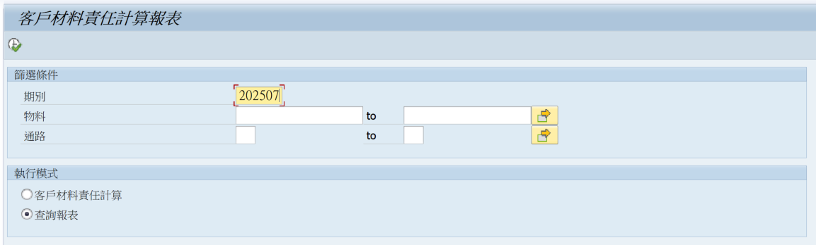
選擇畫面欄位說明
項次 | 選擇欄位名稱 | 參數類型 | 選(O)/必(R)填 | 欄位說明
 | P_PERIOD | P | R | 期別
 | S_MATNR | S | O | 物料號碼
 | S_VTWEG | S | O | 銷售通路
 | P_MODE | P | R | 客戶材料責任計算
 | P_QUERY | P |  | 查詢報表
參數類型:P –單選(Parameters), S –多選(Select options), R – Radio button, C – Checkbox

介面參數Interface Parameters (RFC)
N/A

SAP報表欄位說明Report Format
N/A

SAP 詳細邏輯與功能說明Detail Function and Logic Description :

主功能說明

預採帳查詢

根據期別、客戶、線別、工廠條件查詢系統計算後之 Liability 資料。

預採帳計算邏輯

自動或手動執行 Liability 計算，依據物料特性與 BOM 展開邏輯，逐階計算本期需備料數量。

ALV 報表顯示

查詢結果以 ALV 格式呈現，提供篩選、排序與匯出功能。

背景排程執行

支援設定背景作業，每月定期執行 Liability 計算並儲存結果。

計算邏輯逐步說明

資料來源
- 主檔資料：期別、客戶、線別、工廠、物料、BOM、MOQ/MPQ
- 交易資料：OPEN 訂單、計劃單、出貨/退貨、完工/退回工單
- 上期結餘資料：自期初開帳表讀取上期末

計算順序與邏輯
- 展開 BOM，依 LLC 決定計算順序
- 所有 MTO 訂單與相關計劃單展開至最低階原料
- 賦予 LLC（Low Level Code），確保自底層往上計算
- 計算上期末
- 讀取上期 Liability 結餘，作為本期初的起點
- 計算出貨與完工
- 出貨：依期別計算本期出貨量（含退貨，以負數表示）
- 完工：計算完工入庫量（含退回，以正數表示）
- 母階扣帳（完工扣帳）
- 依據已完工母階工單展 BOM 至子階
- 對應子階材料用量，以負數表示扣帳
- 計算本期初
- 本期初 = 上期末 + 本期完工 (正數) + 本期出貨 (負數) + 母階完工扣帳 (負數)
- 計算訂單需求與相依需求
- 訂單需求：Open 訂單與計劃單中的需求數量（限本期內）
- 相依需求：由上階展 BOM 而來之子階材料需求（限本期內）
- 本期備料計算
- 僅針對「採購件」
- 若 (訂單需求 + 相依需求) - 本期初 ≤ 0，則本期備料為 0
- 否則，取差額並考慮 MOQ/MPQ，進行向上進位（Round Up）
- 展 BOM
- 僅針對「製造件」
- 若 (訂單需求 + 相依需求) - 本期初 ≤ 0，展開量為 0
- 否則，依差額計算展開下階所需用料數量（乘以 BOM 用量比例）
- 計算本期末
- 採購件：本期末 = 本期初 + 本期備料
- 製造件：本期末 = 本期初（因製造無本期補料概念）

報表功能說明
- 畫面欄位：期別、客戶、通路、工廠、物料（限查詢報表）
- 執行方式：手動執行
- ALV 輸出：
- 可顯示每一階層物料之 Liability 計算結果
- 支援匯出 Excel 分析

特殊考量與補充邏輯
- MOQ/MPQ 處理需向上進位，避免備料不足
- 若物料為「製造件」，本期備料為 0，僅展 BOM
- 若物料為「採購件」，展 BOM 為 0，僅計算備料
- 若期別跨月執行，需考量上期結餘來源完整性

客製表格table / 結構 Structure (Structure 則無需填入Key欄)

[ 客製表格 ] 客戶材料責任計算 - 期別 [ Table ] ZTCX0017_1
項次 | Key | Field Name | Descriptions | Data Element | Type/  Length | 備 註
 | ☑ | MANDT | SAP CLIENT | MANDT | CLNT(3)
 | ☑ | PERIOD | 期別 | NSDM_YEARMONTH | NUMC(6) | 年/月組合
 |  | ZDT_START | 開始日期 | DATUM | DATS(8)
 |  | ZDT_END | 結束日期 | DATUM | DATS(8)

[ 客製表格 ] 客戶材料責任計算 - 訂單資訊 [ Table ] ZTCX0017_2
項次 | Key | Field Name | Descriptions | Data Element | Type/  Length | 備 註
 | ☑ | MANDT | SAP CLIENT | MANDT | CLNT(3)
 | ☑ | PERIOD | 期別 | NSDM_YEARMONTH | NUMC(6) | 年/月組合
 | ☑ | DEMAND_ID | 期別訂單流水編號 | ZDE_DEMAND_ID | INT4(10)
 | ☑ | VBELN | 銷售文件 | VBELN_VA | CHAR(10)
 | ☑ | POSNR | 銷售文件項目 | POSNR_VA | NUMC(6)
 | ☑ | VBELV | 前面的銷售和配銷文件 | VBELN_VON | CHAR(10)
 | ☑ | POSNV | 銷售與配銷文件的先前項目 | POSNR_VON | NUMC(6)
 |  | AUART | 銷售文件類型 | AUART | CHAR(4)
 |  | MATNR | 物料號碼 | MATNR | CHAR(40)
 |  | QTY_S | 子單訂單數量 | ZQTY_S | DEC(13,3)
 |  | AUARV | 銷售文件類型 | AUART | CHAR(4)
 |  | MATNV | 物料號碼 | MATNR | CHAR(40)
 |  | QTY_V | 母單訂單數量 | ZQTY_V | DEC(13)
 |  | ZSDDAT | 日期 | DATUM | DATS(8)
 |  | ZPDDAT | 日期 | DATUM | DATS(8)
 |  | WERKS | 工廠 | WERKS_D | CHAR(4)
 |  | SOTYPE | 訂單類型說明 | ZSOTYPE | CHAR(16)
 |  | OPEN_QTY | 未結數量 | ZOPEN_QTY | DEC(13)
 |  | SOLD_QTY | Sold Qty | ZSOLD_QTY | DEC(13)
 |  | KUNNR | 客戶號碼 | KUNNR | CHAR(10)
 |  | ZZMOQLINE | 預採帳線別 | ZMOQLINE | CHAR(12)
 |  | VTWEG | 配銷通路 | VTWEG | CHAR(2)
 |  | Z_LLC | LLC | ZDE_LLC | CHAR(3)
 |  | Z_ISEXEC | 是否執行 |  | CHAR(1)
 |  | UPDAT | 物件最後更改日期 | UPDAT | DATS(8)
 |  | UPTIM | 時間 | UZEIT | TIMS(6)
 |  | PRMTR | 傳入參數 | KUNNR | CHAR(64)

[ 客製表格 ] 客戶材料責任計算 - 預計算各項數字 (交易檔) [ Table ] ZTCX0017_4
項次 | Key | Field Name | Descriptions | Data Element | Type/  Length | 備 註
 | ☑ | MANDT | SAP CLIENT | MANDT | CLNT(3)
 | ☑ | PERIOD | 期別 | NSDM_YEARMONTH | NUMC(6) | 年/月組合
 | ☑ | KUNNR | 客戶號碼 | KUNNR | CHAR(10)
 | ☑ | VTWEG | 配銷通路 | VTWEG | CHAR(2)
 | ☑ | ZZMOQLINE | 預採帳線別 | ZMOQLINE | CHAR(12)
 | ☑ | WERKS | 工廠 | WERKS_EXT | CHAR(4)
 | ☑ | ZSTYPE | 交易檔計算類別 | ZDE_STYPE | CHAR(1)
 | ☑ | XBELN | 單據號碼 | ZDE_XBELN | CHAR(12)
 | ☑ | XBELP | 單據項次 | ZDE_XBELP | NUMC(6)
 | ☑ | VBELN | 銷售文件 | VBELN_VA | CHAR(10)
 | ☑ | POSNR | 銷售文件項目 | POSNR_VA | NUMC(6)
 | ☑ | UMATNR | 母階 | ZDE_UMATNR | CHAR(40)
 | ☑ | MATNR | 物料號碼 | MATNR | CHAR(40)
 |  | ST_DT | 開始日 | ZDE_ST_DT | DATS(8)
 |  | ED_DT | 完成日 | ZDE_ED_DT | DATS(8)
 |  | ZVLUE | 數量 | ZDE_VLUE | DEC(23)
 |  | ZLTTM | LT | ZDE_LTTM | DEC(3)
 |  | BSTMI | 最小批量 | BSTMI | QUAN(13)
 |  | BSTRF | 採購數量捨入值 | BSTRF | QUAN(13)
 |  | BESKZ | 採購類型 | BESKZ | CHAR(1)

[ 客製表格 ] 客戶材料責任計算報表 [ Table ] ZTCX0017_5
項次 | Key | Field Name | Descriptions | Data Element | Type/  Length | 備 註
 | ☑ | MANDT | SAP CLIENT | MANDT | CLNT(3)
 | ☑ | PERIOD | 期別 | NSDM_YEARMONTH | NUMC(6)
 | ☑ | VTWEG | 配銷通路 | VTWEG | CHAR(2)
 | ☑ | MATNR | 物料號碼 | MATNR | CHAR(40)
 |  | ZSTYPE | TYPE | ZDE_ZSTYPE | CHAR(2)
 |  | ZP_END_QTY | 上期末 | ZP_END_QTY | QUAN(23,3)
 |  | Z_PIR | PIR | Z_PIR | DEC(23,3)
 |  | ZT_FNH_QTY | 本期完工 | ZT_FNH_QTY | QUAN(23,3)
 |  | Z_MF | 完工-調整 | Z_MF | DEC(23,3)
 |  | ZT_SHIP_QTY | 本期出貨 | ZT_SHIP_QTY | QUAN(23,3)
 |  | ZT_PA_DEDUCT | 本期母階完工扣帳 | ZT_PA_DEDUCT | QUAN(23,3)
 |  | ZT_BG_QTY | 本期初 | ZT_BG_QTY | QUAN(23,3)
 |  | ZT_SUBSIDIARY | 展子階除帳 | ZT_SUBSIDIARY | DEC(23,3)
 |  | ZLTI_DEMAND | 訂單需求 ( LT 內 ) | ZLTI_DEMAND | QUAN(23,3)
 |  | ZLTI_DEP_DEMAND | 相依需求 ( LT 內 ) | ZLTI_DEP_DEMAND | QUAN(23,3)
 |  | Z_SHORT_QTY | 缺料 | Z_SHORT_QTY | QUAN(23,3)
 |  | Z_MOQ | MOQ | Z_MOQ | QUAN(23,3)
 |  | Z_MPQ | MPQ | Z_MPQ | DEC(23,3)
 |  | ZT_PREP_QTY | 本期備料量 | ZT_PREP_QTY | QUAN(23,3)
 |  | Z_BOM_EXPLOD | 展 BOM | Z_BOM_EXPLOD | QUAN(23,3)
 |  | Z_LBTY_ADJ | Liability 調整 | Z_LBTY_ADJ | DEC(23,3)
 |  | ZE_LBTY_QTY | 本期末 Liability | ZE_LBTY_QTY | QUAN(23,3)
 |  | Z_PO_BALANCE | 結餘 ( LT 內 ) | Z_PO_BALANCE | DEC(23,3)
 |  | ZLTO_DEMAND | 訂單需求 ( LT 外 ) | ZLTO_DEMAND | QUAN(23,3)
 |  | ZLTO_DEP_DEMAND | 相依需求 ( LT 外 ) | ZLTO_DEP_DEMAND | QUAN(23,3)
 |  | Z_END_BALANCE | 結餘 | Z_REMAIN_QTY | QUAN(23,3)
 |  | LOG1 | log |  | QUAN(23,3)
 |  | LOG2 | log |  | QUAN(23,3)
 |  | LOG3 | log |  | QUAN(23,3)
 |  | LOG4 | log | Z_BOM_EXPLOD | QUAN(23,3)
 |  | LOG5 | log | Z_LBTY_ADJ | QUAN(23,3)

[ 客製表格 ] 客戶材料責任計算報表 - 相依需求計算 [ Table ] ZTCX0017_6
項次 | Key | Field Name | Descriptions | Data Element | Type/  Length | 備 註
 | ☑ | MANDT | SAP CLIENT | MANDT | CLNT(3)
 | ☑ | PERIOD | 期別 | ZDE_PERIOD | CHAR(6)
 | ☑ | KUNNR | 買方 | KUNAG | CHAR(10)
 | ☑ | ZZMOQLINE | 預採帳線別 | ZMOQLINE | CHAR(12)
 | ☑ | VTWEG | 配銷通路 | VTWEG | CHAR(2)
 | ☑ | WERKS | 工廠 | WERKS_D | CHAR(4)
 | ☑ | MATNR | 物料號碼 | MATNR | CHAR(40)
 | ☑ | VBELN | 銷售文件 | VBELN_VA | CHAR(10)
 | ☑ | POSNR | 銷售文件項目 | POSNR_VA | NUMC(6)
 |  | ZT_BG_QTY | 本期初 | ZT_BG_QTY | QUAN(23,3)
 |  | ZC_BFO_QTY | 原始數量 (Before) | ZC_BFO_QTY | DEC(23,3)
 |  | ZC_AFT_QTY | 剩餘數量 (After) | ZC_AFT_QTY | DEC(23,3)
 |  | OPEN_QTY | 未結數量 | ZOPEN_QTY | DEC(13,0)
 |  | ZC_COSUME_QTY | 沖減數量 | ZC_COSUME_QTY | DEC(23,3)
 |  | ZC_NEW_QTY | 沖減後餘量 | ZC_NEW_QTY | DEC(23,3)
 |  | ST_DT | 開始日 | ZDE_ST_DT | DATS(8)
 |  | ED_DT | 完成日 | ZDE_ED_DT | DATS(8)
 |  | ZLTTM | LT | ZDE_LTTM | DEC(3)

SAP 來源檔案與格式 Input Excel File Format Layout :
N/A

SAP 輸出格式Output Format
N/A

追蹤事項
項次 | 待辦事項內容 | 提出者 | 狀態 | 負責人 | 提出日期

功能規格書進度
日期 | 進度

Appendix

